**需求规格说明书**

**《个人博客系统》**

**编写日期：2019.10.9**

**项目组：原头发与你我同在**

|  |  |  |
| --- | --- | --- |
| **学号** | **姓名** | **角色** |
| 201731024233 | 赵荣泽 | **组长** |
| 201731023225 | 严一笑 |  |
| 201731024216 | 张伟 |  |
| 201731024236 | 郑博 |  |
| |  | | --- | | 201731024213 | | 师志杰 |  |
| 201731024231 | 王云飞 |  |
| 201731024219 | 舒鹏飞 |  |

# 软件总体概述

## 软件描述

### 开发背景

随着自媒体的兴起，个人主页作为一个展示自己的平台变得越来越重要。

### 软件功能

我们所做的博客系统除了具备基本的文章、分类管理标签管理和评论管理，还增加了大数据的词频统计，更好的体现一个人的关注领域。同时为了顺移动互联网潮流，使用响应式页面，使得手机端的博客展示更为美观和便捷。高——软件必须实现的功能，用户有明确的功能定义和要求；

### 用户故事

小舒是一个大二学生，所学课程与计算机当面没有太大关系，但他了解到自己真正想要做的职位是对软件编程能力有所要求的，故而他选择了自学。在自学的过程中了解到了我们这款博客，虽然他也有使用博客园这类发展全面的网站，但是他也需要一个干净整洁网站来专门记录自己整个自学过程中的目标和计划，自己遇到问题到解决问题的记录，就在这时他发现了我们的博客网站，功能实用，页面简洁。不同于其他博客网站，这款网站只有一个管理员，不会有其他人的博客来打乱你的记录，别人只能参与评论。那么每次进入网站就能一目了然的看见自己整个的学习过程和学习进度。后来他将自己的博客网站同他的学习经验和建议一起发布在了其他各类平台，有些新手就借鉴了他的经验和方法流程少走了许多弯路，帮助到了其他人。通过两年的学习他也取得了不小的成就，他把这些都记录在了自己博客网站里。到毕业时他去各个网站求职的时候都会附上这个博客网站得地址，果然一家公司在看了他的博客后对他的能力有了充分的信任，并通知了他面试最后成功进入一家不错的公司。

# 具体需求

## 功能需求

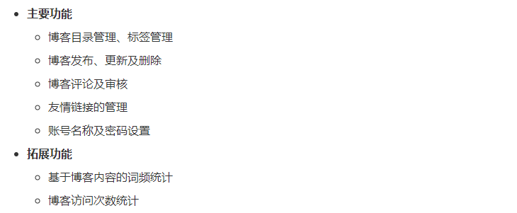

## 性能需求

个人博客访问量较少，没有高并发的需求，性能要求不高

## UML用例图

